ДЕПАРТАМЕНТ НАДЗОРА И КОНТРОЛЯ В СФЕРЕ ОБРАЗОВАНИЯ
МИНИСТЕРСТВА ОБРАЗОВАНИЯ И НАУКИ РЕСПУБЛИКИ ТАТАРСТАН ПАМЯТКА
ДЛЯ РОДИТЕЛЕЙ БУДУЩИХ
ПЕРВОКЛАССНИКОВ

СРОКИ ПРИЕМА ДОКУМЕНТОВ
1 ЭТАП- 1.04. - 30.06. ДЛЯ ДЕТЕЙ:
имеющих преимущественное право; проживающих на закреплённой территории. 2 ЭТАП - 6.07. - 5.09. ДЛЯ ДЕТЕЙ:
не проживающих на закрепленной территориирии.

СПОСОБЫ ПОДАЧИ ЗАЯВЛЕНИЯ
лично;
через операторов почтовой связи; на электронную почту образовательной организации;
через портал государственных и муниципальных услуг.
ФОРМА ЗАЯВЛЕНИЯ
– НА САЙТЕ ОБРАЗОВАТЕЛЬНОЙ ОРГАНИЗАЦИИ
ПРИНЯТИЕ РЕШЕНИЯ О

ЗАЧИСЛЕНИИ РЕБЕНКА

1 ЭТАП
Зачисление оформляется приказом образовательного учреждения в течение 3 рабочих дней после завершения приема заявлений (с 1 по 5 июля)

2 ЭТАП
Зачисление оформляется приказом образовательного учреждения в течение 5 рабочих дней после подачи заявления и пакета документов.

ЗАКРЕПЛЕНИЕ ЗА МИКРОРАЙОНОМ
- ЭТО НОРМАТИВНЫЙ АКТ О
ЗАКРЕПЛЕНИИ ШКОЛЫ ЗА
МИКРОРАЙОНОМ
издается не позднее 15 марта
размещается на сайте школы до 25 марта

ПЕРЕЧЕНЬ ПРЕДОСТАВЛЯЕМЫХ ДОКУМЕНТОВ
Документ, удостоверяющий личность родителя (законного представителя); Свидетельство о рождении ребенка; Документы, подтверждающие проживание
ребенка на закрепленной территории;
Документы, подтверждающие первоочередное или преимущественное
право (при наличии);
Для детей с ОВЗ: решение ПМПК.
ТРЕБОВАНИЕ ПРЕДОСТАВЛЕНИЯ ДРУГИХ ДОКУМЕНТОВ НЕ ДОПУСКАЕТСЯ

ВАЖНО ЗНАТЬ
ПРИКАЗЫ О ЗАЧИСЛЕНИИ В ПЕРВЫЙ КЛАСС размещаются на информационном стенде ОУ в день их издания.
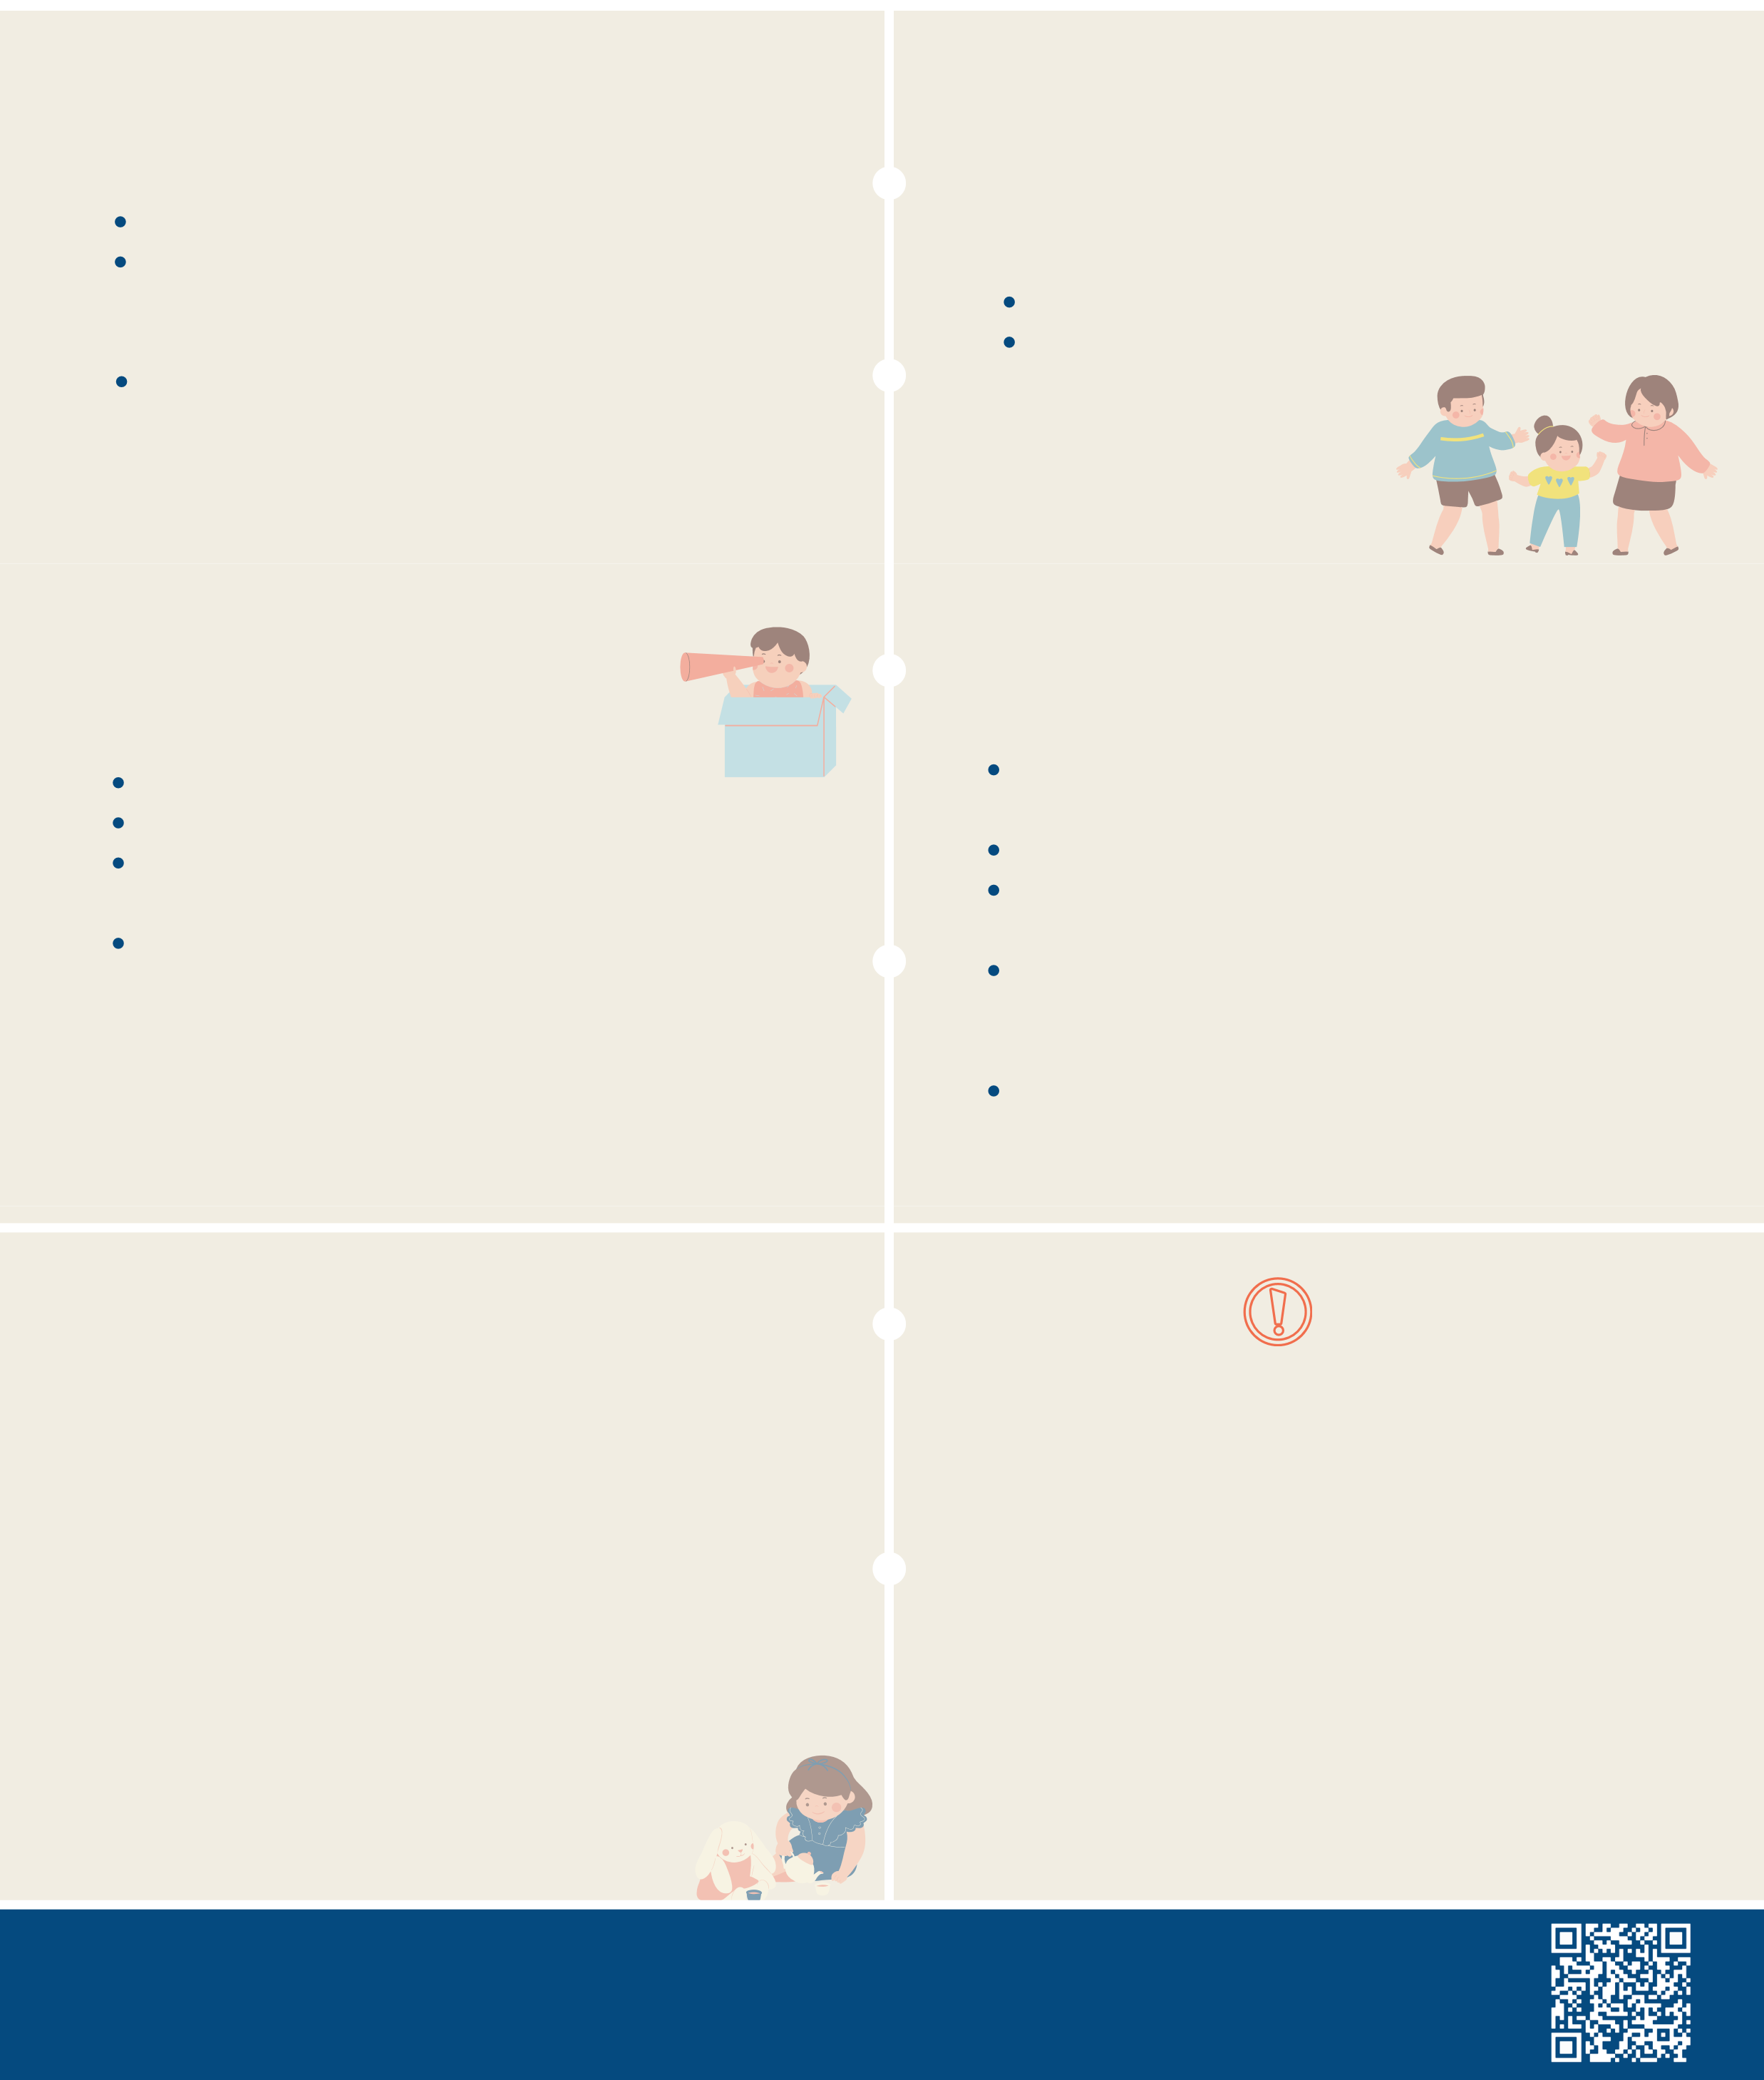
ПРИ ОТКАЗЕ РОДИТЕЛЬ (ЗАКОННЫЙ ПРЕДСТАВИТЕЛЬ) МОЖЕТ ОБРАТИТЬСЯ: в отдел (Управление) образования, на территории которого проживает ребенок для решения спорных вопросов и получения информации о наличии свободных мест.
Посещение детьми занятий по подготовке к школе не является преимущественным правом при зачислении в ОУ.

С БОЛЕЕ ПОДРОБНОЙ ИНФОРМАЦИЕЙ ПО ОРГАНИЗАЦИИ ПРИЕМА В ПЕРВЫЕ КЛАССЫ КОНКРЕТНОЙ ШКОЛЫ
МОЖНО ОЗНАКОМИТЬСЯ НА САЙТАХ ОБРАЗОВАТЕЛЬНЫХ УЧРЕЖДЕНИЙ,
ПОРТАЛ «ЭЛЕКТРОННОЕ ОБРАЗОВАНИЕ РТ» ИЛИ ЗАДАТЬ ВОПРОСЫ
INSTAGRAM.COM/OBRNADZOR_TATARSTAN
VK.COM/OBRNADZOR_TATARSTAN

ДЕПАРТАМЕНТ НАДЗОРА И КОНТРОЛЯ В СФЕРЕ ОБРАЗОВАНИЯ
МИНИСТЕРСТВА ОБРАЗОВАНИЯ И НАУКИ РЕСПУБЛИКИ ТАТАРСТАН ПАМЯТКА
ДЛЯ РУКОВОДИТЕЛЕЙ
ОБРАЗОВАТЕЛЬНЫХ УЧРЕЖДЕНИЙ

РАСПОРЯДИТЕЛЬНЫЙ АКТ О ЗАКРЕПЛЕНИИ ШКОЛЫ ЗА МИКРОРАЙОНОМ
Должен издаваться муниципалитетом не позднее 15 марта текущего года;
Школа должна опубликовать этот документ на информационном стенде и официальном сайте в течение 10 календарных дней с момента его издания.

ВОЗРАСТ НАЧАЛА ОБУЧЕНИЯ
Обучение в начальной школе начинается с момента достижения ребенком 6,5 лет при отсутствии противопоказаний по состоянию
здоровья, но не позже 8 лет;
Для обучения в более раннем или более позднем возрасте требуется письменное заявление родителей (законных представителей) и разрешение учредителя школы.

ИНФОРМАЦИЯ НА СТЕНДЕ И НА САЙТЕ ОУ
о количестве мест в первых классах не позднее 10 календарных дней с момента издания распорядительного акта о закреплении школы за микрорайоном;
о наличии свободных мест в первых классах для приема детей, не проживающих на закрепленной территории, не позднее 5 июля;
форма заявления; распорядительный акт о закреплении школы за
микрорайоном;
локальный акт о порядке приема в ОУ; контактный телефон ответственного по приему в ОУ.
ПРИКАЗЫ О ЗАЧИСЛЕНИИ В ПЕРВЫЙ КЛАСС
РАЗМЕЩАЮТСЯ НА ИНФОРМАЦИОННОМ СТЕНДЕ ОУ В ДЕНЬ ИХ ИЗДАНИЯ.
КТО ИМЕЕТ ПРАВО НА ВНЕОЧЕРЕДНОЙ,

ПЕРВООЧЕРЕДНОЙ И ПРЕИМУЩЕСТВЕННЫЙ ПРИЕМ
Во внеочередном порядке предоставляются места в общеобразовательных организациях, имеющих интернат, детям прокуроров, судей, сотрудников следственного
комитета;

В первоочередном порядке - детям военнослужащих, сотрудников полиции и органов внутренних дел, не являющимися сотрудниками полиции, сотрудников, имеющих специальные звания и проходящих службу в учреждениях и органах уголовноисполнительной системы, органах принудительного исполнения Российской Федерации, федеральной противопожарной службе, государственной противопожарной службы и таможенных органах Российской Федерации по месту жительства их семей;
Преимущественное право имеют дети, проживающие в одной семье и имеющие общее место жительства в те образовательные организации, в которых обучаются их братья и (или) сестры.

ПОСЕЩЕНИЕ ДЕТЬМИ ЗАНЯТИЙ ПО ПОДГОТОВКЕ К ШКОЛЕ НЕ ЯВЛЯЕТСЯ
ПРЕИМУЩЕСТВЕННЫМ ПРАВОМ ПРИ ЗАЧИСЛЕНИИ В ОУ.

ПРИЕМ НА ОБУЧЕНИЕ ДЕТЕЙ С ОВЗ
Дети с ОВЗ принимаются на обучение по адаптированным образовательным программам только с согласия родителей (законных представителей) и на основании рекомендаций ПМПК.

С БОЛЕЕ ПОДРОБНОЙ ИНФОРМАЦИЕЙ ПО ОРГАНИЗАЦИИ ПРИЕМА В ПЕРВЫЕ КЛАССЫ КОНКРЕТНОЙ ШКОЛЫ
МОЖНО ОЗНАКОМИТЬСЯ НА САЙТАХ ОБРАЗОВАТЕЛЬНЫХ УЧРЕЖДЕНИЙ,
ПОРТАЛ «ЭЛЕКТРОННОЕ ОБРАЗОВАНИЕ РТ» ИЛИ ЗАДАТЬ ВОПРОСЫ
INSTAGRAM.COM/OBRNADZOR_TATARSTAN
VK.COM/OBRNADZOR_TATARSTAN

ДЕПАРТАМЕНТ НАДЗОРА И КОНТРОЛЯ В СФЕРЕ ОБРАЗОВАНИЯ
МИНИСТЕРСТВА ОБРАЗОВАНИЯ И НАУКИ РЕСПУБЛИКИ ТАТАРСТАН ПАМЯТКА
ОБРАЗОВАТЕЛЬНЫХ УЧРЕЖДЕНИЙ
С БОЛЕЕ ПОДРОБНОЙ ИНФОРМАЦИЕЙ ПО ОРГАНИЗАЦИИ ПРИЕМА В ПЕРВЫЕ КЛАССЫ КОНКРЕТНОЙ ШКОЛЫ

МОЖНО ОЗНАКОМИТЬСЯ НА САЙТАХ ОБРАЗОВАТЕЛЬНЫХ УЧРЕЖДЕНИЙ,

ПОРТАЛ «ЭЛЕКТРОННОЕ ОБРАЗОВАНИЕ РТ» ИЛИ ЗАДАТЬ ВОПРОСЫ
INSTAGRAM.COM/OBRNADZOR_TATARSTAN
VK.COM/OBRNADZOR_TATARSTAN

СРОКИ ПРИЕМА ДОКУМЕНТОВ
имеющих имущественное право;
проживающих на закреплённой территории.
1
ЭТАП- 1.04. - 30.06. ДЛЯ ДЕТЕЙ
:

2
:
ЭТАП - 6.07. - 5.09. ДЛЯ ДЕТЕЙ

не
проживающих
на
закрепленной
территориирии.
СПОСОБЫ ПОДАЧИ ЗАЯВЛЕНИЯ
лично;
через операторов почтовой связи;

на
электронную
почту
образовательной
организации;
через
портал
государственных
и
муниципальных услуг.
Документ, удостоверяющий личность родителя
законного представителя);
(

Свидетельство о рождении ребенка;

Документы,
подтверждающие
регистрацию
ребенка на закрепленной территории;

Документы,
подтверждающие
первоочередное
или преимущественное право (при наличии);
Для детей с ОВЗ: решение ПМПК.
ПЕРЕЧЕНЬ ПРЕДОСТАВЛЯЕМЫХ
ДОКУМЕНТОВ
ТРЕБОВАНИЕ
ПРЕДОСТАВЛЕНИЯ ДРУГИХ
ДОКУМЕНТОВ
НЕ ДОПУСКАЕТСЯ
Факт
приема
заявления
и
перечень
документов
регистрируется
в
журнале
приема заявлений;

После
регистрации
заявления
и
перечня
документов,
законному
представителю,
выдается
документ,
заверенный
подписью
должностного
лица,
содержащий
индивидуальный номер заявления и перечень
представленных документов.
РЕГИСТРАЦИЯ ДОКУМЕНТОВ
ПРИНЯТИЕ РЕШЕНИЯ О
ЗАЧИСЛЕНИИ РЕБЕНКА
Зачисление
оформляется
приказом
образовательного учреждения в течение

3
рабочих
дней после завершения приема заявлений (
с 1 по 5
июля
).
ЭТАП
1

Зачисление
оформляется
приказом
образовательного учреждения в течение 5 рабочих
дней после подачи заявления и пакета документов.
2
ЭТАП

ОТКАЗ В ПРИЕМЕ
– ТОЛЬКО ПРИ ОТСУТСТВИИ
СВОБОДНЫХ МЕСТ
ПРИ ОТКАЗЕ РОДИТЕЛЬ (ЗАКОННЫЙ
ПРЕДСТАВИТЕЛЬ) МОЖЕТ ОБРАТИТЬСЯ:

В
ОТДЕЛ
(
УПРАВЛЕНИЕ)
ОБРАЗОВАНИЯ,
НА
ТЕРРИТОРИИ КОТОРОГО ПРОЖИВАЕТ РЕБЕНОК
ДЛЯ
РЕШЕНИЯ
СПОРНЫХ
ВОПРОСОВ
И
ПОЛУЧЕНИЯ
ИНФОРМАЦИИ
О
НАЛИЧИИ
СВОБОДНЫХ МЕСТ.

ДЛЯ РУКОВОДИТЕЛЕЙ

